LAPORAN PRAKTIKUM
Aplikasi Berbasis Platform

MODUL 4 dan 5
CSS dan Bootstrap


Disusun oleh:
NAUFAL GERALDO PUTRA P.
2311102154
S1 IF-11-04

Dosen Pengampu:
Cahyo Prihantoro, S.Kom., M.Eng

PROGRAM STUDI S1 INFORMATIKA
FAKULTAS INFORMATIKA
INSTITUT TEKNOLOGI TELKOM PURWOKERTO
2026/2027
DASAR TEORI
- CSS
Cascading Style Sheets (CSS) merupakan bahasa yang membantu memperindah tampilan dari halaman web yang telah dibangun dengan HTML. CSS mendeskripsikan bagaimana bentuk tampilan elemen HTML seharusnya saat ditampilkan pada laman browser. Format penulisan CSS secara umum ditunjukkan pada gambar berikut.
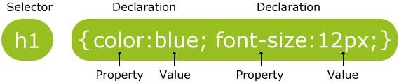
- Bootstrap
Bootstrap merupakan sebuah front-end framework gratis untuk pengembangan antar muka web yang lebih cepat dan lebih mudah. Dikembangkan oleh Mark Otto dan Jacom Thornton di Twitter dan dirilis sebagai produk open source pada Agustus 2011 di GitHub. Bootstrap mencakup template desain berbasis HTML dan CSS untuk tipografi, form, button, navigasi, modal, image carousells dan masih banyak lagi, serta terdapat opsional plugin JavaScript. Selain itu, Bootstrap memiliki kemampuan untuk membuat desain responsive yang secara otomatis menyesuaikan diri agar terlihat baik di segala perangkat, mulai dari perangkat ponsel
hingga desktop pc.
LATIHAN KELAS – GUIDED
- Git
  - Penyisipan CSS
- External

File HTML
<!DOCTYPE html>
<html lang="en">
<head>
<link rel="stylesheet" type="text/css" href="style.css">
<meta charset="UTF-8">
<meta name="viewport" content="width=device-width, initial-scale=1.0">
<title>Document</title>
</head>
<body>
<h1>Naufal Geraldo Putra P</h1>
</body>
</html>

File CSS
h1{
color: blue;
}
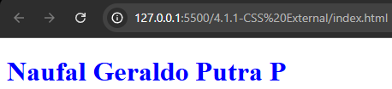
- Internal
HTML
<!DOCTYPE html>
<html lang="en">
<head>
<meta charset="UTF-8">
<meta name="viewport" content="width=device-width, initial-scale=1.0">
<title>Document</title>
<style>
body{
background-color: blue;
}

h1{
color: maroon;
margin-left: 40px;
}
</style>
</head>
<body>
<h1>Naufal Geraldo Putra P</h1>
</body>
</html>
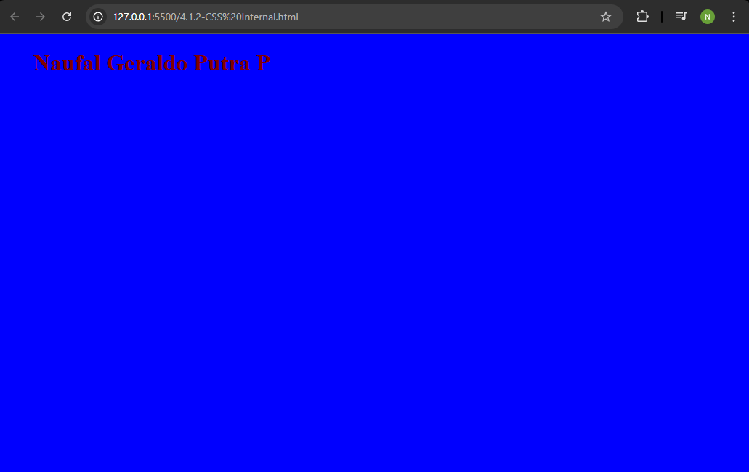
- Inline
<!DOCTYPE html>
<html lang="en">
<head>
<meta charset="UTF-8">
<meta name="viewport" content="width=device-width, initial-scale=1.0">
<title>Document</title>
</head>
<body>
<h1 style="color:lightblue; font-size:30px;">Praktikum Web Programming</h1>
</body>
</html>

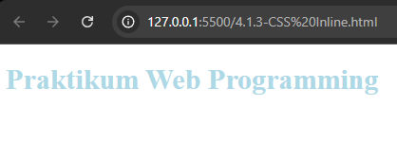
- Selector
Selector pada CSS digunakan untuk menemukan elemen HTML untuk diberi CSS berdasarkan selector yang didefinisikan. Bentuk selector ada beberapa antara lain nama elemen HTML, atribut ID yang menggunakan # (Pagar) dan atribut Class yang menggunakan . (Titik). Untuk contoh elemen <h2> bisa langsung menggunakan h2 di CSS untuk mengubah stylenya
/*Selector dengan Elemen
HTML*/
p {
text-align: center;
color: red;
}

/*Selector dengan Id Elemen
HTML*/
#para1 {
text-align: center;
color: red;
}

/*Selector dengan Class Elemen
HTML*/
p.center {
text-align: center;
color: red;
}

  - Font Properties
Font-family = Menentukan jenis font yang digunakan
Font-size = Mengatur ukuran font
Font-style = Mengatur style font (normal, italic, oblique)
Font-weight = Mengatur style font (normal atau bold)
CSS
p.example {
font-family: Arial;
font-size: 20px;
color: lightcoral;
font-style: italic;
font-weight: bold;
}
HTML
<!DOCTYPE html>
<html lang="en">
<head>
<link rel="stylesheet" href="style.css">
<meta charset="UTF-8">
<meta name="viewport" content="width=device-width, initial-scale=1.0">
<title>Document</title>
</head>
<body>
<p class="example">Naufal Geraldo</p>
</body>
</html>

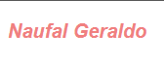
  - List Properties
  - Alignment Of Text
Berikut adalah pengaturan alignment pada sebuah teks juga dapat ditangani oleh CSS (text-align)
Center = Membuat teks menjadi rata tengah
Left = Membuat teks menjadi rata kiri
Right = Membuat teks menjadi rata kanan
Justify = Membuat paragraf menjadi rata kanan dan kiri
<!DOCTYPE html>
<html lang="en">
<head>
<meta charset="UTF-8">
<meta name="viewport" content="width=device-width, initial-scale=1.0">
<title>Document</title>
<style>
h1 {
text-align: center;
}
h2 {
text-align: left;
}
h3 {
text-align: right;
}
</style>
</head>
<body>
<h1>H1</h1>
<h2>H2</h2>
<h3>H3</h3>
</body>
</html>
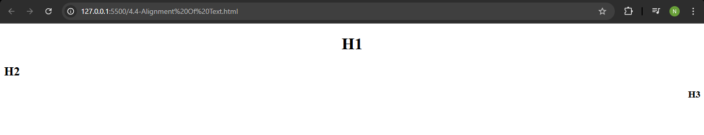
  - Colors
Background-color = Mengatur warna latar belakang elemen HTML
Color = Mengatur warna teks elemen HTML
Untuk memilih warna bisa menggunakan value Color Names (Red, Green,
Orange dll.), RGB Value (R, G, B), Hex Value (#FFFF00), HSL Value (Hue, Saturation, Light), RGBA (dengan Opacity), HSLA (dengan Opacity)
HTML
<!DOCTYPE html>
<html lang="en">
<head>
<link rel="stylesheet" href="style.css">
<meta charset="UTF-8">
<meta name="viewport" content="width=device-width, initial-scale=1.0">
<title>Document</title>
</head>
<body>
<p id="teks">Naufal Geraldo</p>
<input class="text-field">
</body>
</html>
CSS
#teks{
color: #2F3CDF;
}

/*dengan opacity sebesar 0.5*/
input.text-field{
background-color: RGBA(32, 55, 122, 0.5);
}
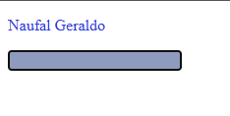
  - Span & Div
Span merupakan elemen HTML yang dapat menangani perubahan konten elemen pada satu baris. Tag yang digunakan adalah <span></span>.
Sedangkan Div merupakan elemen HTML yang digunakan untuk membuat section untuk beberapa elemen HTML di dalamnya. Tag yang digunakan yaitu <div></div>.
HTML
<!DOCTYPE html>
<html lang="en">
<head>
<link rel="stylesheet" type="text/css" href="style.css">
<meta charset="UTF-8">
<meta name="viewport" content="width=device-width, initial-scale=1.0">
<title>Document</title>
</head>
<body>
<div class="section1">
<p> Content of <span class="mark"> Property </span> </p>
</div>
</body>
</html>
CSS
/*CSS Properties*/
.section1 {
background-color: lightgrey;
padding: 10px 5px 10px 5px;
}
.mark {
background-color: tomato;
font-style: italic;
font-weight: bold;
padding: 10px 10px 10px 10px;
}

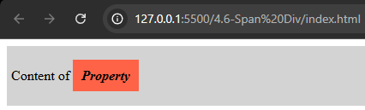

- Bootstrap
  - Pemasangan Bootstrap
- Unduh di http://getbootstrap.com, selanjutnya pasang pada project web kalian seperti memanggil External Style Sheet pada CSS.
- Memanggil Bootstrap CDN (Content Delivery Network), sehingga kita tidak perlu mengunduh dan memasangnya pada laman website, hanya memanggil source dari Bootstrap. Cara ini membutuhkan koneksi internet untuk menghasilkan perubahan tampilan CSS
<!-- Pemanggilan Bootstrap dengan CDN -->
<!-- CSS -->
<link href="https://cdn.jsdelivr.net/npm/bootstrap@5.3.0/dist/css/bootstrap.min.css"
rel="stylesheet" integrity="sha3849ndCyUaIbzAi2FUVXJi0CjmCapSmO7SnpJef0486qhLnuZ2cdeRhO02iuK6FUUVM"crossorigin="anonymous">

<!-- jQuery library -->
<script src="https://code.jquery.com/jquery-3.7.0.min.js" integrity="sha2562Pmvv0kuTBOenSvLm6bvfBSSHrUJ+3A7x6P5Ebd07/g="
crossorigin="anonymous"></script>

<!-- JavaScript -->
<script
src="https://cdn.jsdelivr.net/npm/bootstrap@5.3.0/dist/js/bootstrap.bundle.min.js"
integrity="sha384-geWF76RCwLtnZ8qwWowPQNguL3RmwHVBC9FhGdlKrxdiJJigb/j/68SIy3Te4Bkz"
crossorigin="anonymous"></script>

  - Bootstrap Container
Bootstrap container adalah elemen paling dasar yang dibutuhkan dalam layouting menggunakan Bootstrap Grid. Container berbentuk class CSS yang sisipkan pada elemen HTML <div>.
- Class .container menyediakan container yang responsive dengan lebar yang tetap
- Class .container-fluid menyediakan container dengan lebar yang penuh mencakup seluruh area pandang
<!DOCTYPE html>
<html>
<head>
<title>Container Example</title>
<link rel="stylesheet" href="../css/bootstrap.min.css">
</head>
<body>

<!-- Container Fluid (Full Width) -->
<div class="container-fluid">
<h2>Container Fluid</h2>
<p>Container ini memiliki lebar penuh mengikuti seluruh layar.</p>
</div>

<!-- Container (Fixed Width) -->
<div class="container">
<h2>Container</h2>
<p>Container ini memiliki lebar tetap dan berada di tengah halaman.</p>
</div>

</body>
</html>
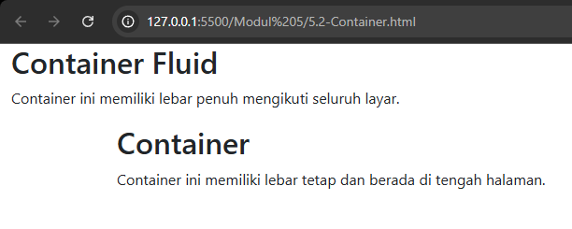
  - Bootstrap Grid
Sistem grid pada Bootstrap menggunakan rangkaian container, rows dan column untuk tata letak dan keselarasan elemen atau konten. Dibangun dengan flexbox dan sangat responsif terhadap perangkat yang digunakan untuk menampilkan laman web.
<!DOCTYPE html>
<html lang="en">
<head>
<link rel="stylesheet" href="../css/bootstrap.min.css">
<meta charset="UTF-8">
<meta name="viewport" content="width=device-width, initial-scale=1.0">
<title>Document</title>
</head>
<body>
<div class="container">
<div class="row">
<div class="col-12 col-md-8">.col-12 .col-md-8</div>
<div class="col-6 col-md-4">.col-6 .col-md-4</div>
</div>
<div class="row">
<div class="col-6 col-md-4">.col-6 .col-md-4</div>
<div class="col-6 col-md-4">.col-6 .col-md-4</div>
<div class="col-6 col-md-4">.col-6 .col-md-4</div>
</div>
<div class="row">
<div class="col-6">.col-6</div>
<div class="col-6">.col-6</div>
</div>
</div>
</body>
</html>

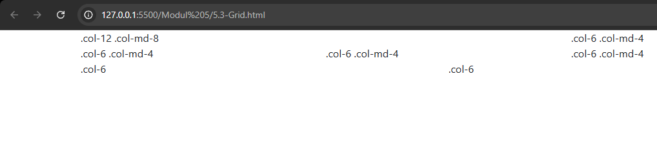
  - Text Style
- .text-left = Mengatur teks menjadi rata kiri dalam sebuah elemen.
- .text-center = Mengatur teks menjadi rata tengah dalam sebuah elemen.
- .text-right = Mengatur teks menjadi rata kanan dalam sebuah elemen.
- .text-lowercase = Mengatur seluruh teks pada elemen menjadi huruf kecil
- .text-uppercase = Mengatur seluruh teks pada elemen menjadi huruf besar
- .text-capitalize = Menjadikan huruf pertama besar untuk setiap kata pada sebuah elemen.
- .fw-bold = Mengatur ketebalan huruf menjadi bold
- .fw-light = Mengatur ketebalah huruf menjadi light
- .fw-normal = Mengatur ketebalan huruf menjadi normal
- .fst-italic = Mengatur gaya teks menjadi miring
- .h1 s.d .h6 = Mengatur seluruh teks pada sebuah elemen sehingga memiliki tampilan selayaknya tag elemen H1 s.d H6 pada HTML.
  - Bootstrap Table, Image & Button
- Table
Tabel pada Bootstrap dipanggil dengan class .table secara default. Berikut class tambahan untuk table
- .table-dark = Membuat tampilan tabel memiliki latar belakang gelap
- .thead-light = Membuat elemen <thead> pada able memiliki latar belakang cerah
- .thead-dark = Membuat elemen <thead> pada tabel memiliki latar belakang gelap
- .table-striped = Membuat tampilan tabel memiliki latar belakang setiap row yang berbeda
- .table-bordered = Membuat tampilan tabel sederhana dengan border tipis
- .table-hover = Membuat tampilan tabel yang akan berubah warna latar belakang row saat didekati kursor.
- .table-sm = Membuat tampilan tabel sederhana yang dengan ukuran padding yang minim
- Image
Bootstrap dapat menangani desain gambar agar responsif pada setiap perangkat yang menampilkan laman web. Dengan menambahkan class .img-fluid pada elemen tag <img> pada HTML maka gambar yang didefinisikan pada laman web akan memiliki ukuran yang responsif menyesuaikan ukuran layer perangkat. Class tersebut mengatur ukuran gambar dengan menyesuaikan ukuran dari parent element sebagai wadah atau container elemen gambar. Terdapat class .thumbnail yang berguna menjadikan
gambar menjadi berukuran kecil dan sedikit memiliki border disekitarnya
<!DOCTYPE html>
<html lang="en">
<head>
<link rel="stylesheet" href="../css/bootstrap.css">
<meta charset="UTF-8">
<meta name="viewport" content="width=device-width, initial-scale=1.0">
<title>Document</title>
</head>
<body>
<div class="container">
<h2>Thumbnail & Fluid</h2>
<img src="1193022.png" class="img-thumbnail" alt="Cinque Terre">
<img src="1193022.png" class="img-fluid" alt="Responsive image">
</div>
</body>
</html>

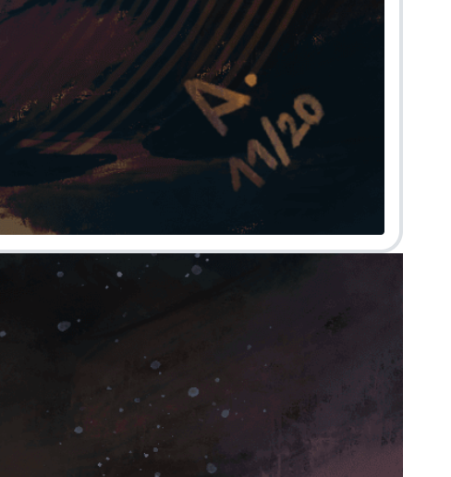
- Button
Tampilan button pada elemen HTML dapat dirubah dengan menambahkan beberapa class untuk button oleh Bootstrap. Bootstrap membuat tampilan button menjadi lebih menarik dan memberikan user experience yang baik. Class yang digunakan secara default adalah .btn namun dengan disertai class lain seperti berikut untuk memberikan perubahan warna dan ukuran button
- .btn-primary = Membuat tampilan button dengan desain utama
- .btn-secondary = Membuat tampilan button dengan ukuran medium (standar) dan desain “secondary”
- .btn-danger = Membuat tampilan button dengan desain berwarna merah
- .btn-success = Membuat tampilan button dengan desain berwarna hijau
- .btn-warning = Membuat tampilan button dengan desain berwarna kuning
- .btn-info = Membuat tampilan button dengan desain sebuah informasi
- .btn-link = Membuat tampilan button dengan desain sebuah hyperlink
- .btn-sm = Membuat tampilan button berukuran small
- .btn-lg = Membuat tampilan button berukuran besar
<!DOCTYPE html>
<html lang="en">
<head>
<link rel="stylesheet" href="../css/bootstrap.min.css">
<meta charset="UTF-8">
<meta name="viewport" content="width=device-width, initial-scale=1.0">
<title>Document</title>
</head>
<body>
<div class="container">
<h4>Button Styles</h4>
<button type="button" class="btn btn-secondary">Secondary</button>
<button type="button" class="btn btn-primary btn-lg">Primary</button>
<button type="button" class="btn btn-success w-100">Success</button>
<button type="button" class="btn btn-info btn-sm">Info</button>
<button type="button" class="btn btn-warning">Warning</button>
<button type="button" class="btn btn-danger">Danger</button>
<button type="button" class="btn btn-link">Link</button>
</div>
</body>
</html>
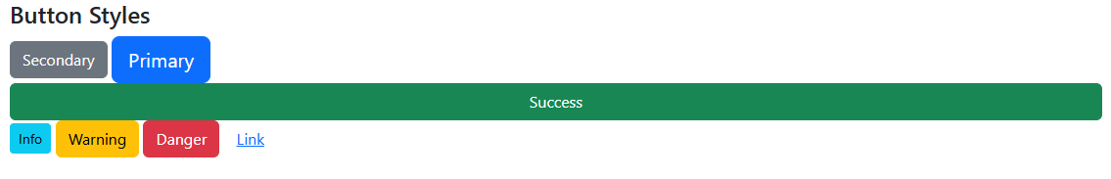
  - Bootstrap Form
Bootstrap menyediakan perubahan elemen form pada HTML baik pada segi tata letak tampilan atau tampilan antarmuka elemen-elemen dalam form. Class .form-control digunakan untuk sebagian besar elemen input dalam tag <form> untuk memberikan styling yang konsisten. Ada beberapa cara untuk mengatur tata letak tampilan form di Bootstrap:
- Vertical Form (Default): Ini merupakan tampilan default saat tag form tidak didefinisikan class khusus. Setiap elemen form akan ditampilkan secara vertikal.
- Inline Form: Untuk membuat form inline di Bootstrap, Anda dapat menggunakan utility classes tertentu pada container form. Ini akan membuat elemen-elemen form berada dalam satu baris.
- Horizontal Form: Untuk membuat form horizontal di Bootstrap, Anda dapat menggunakan system grid Bootstrap. Gunakan class .row pada container dan .col-* untuk mengatur lebar kolom label dan input.
<!DOCTYPE html>
<html lang="en">
<head>
<link rel="stylesheet" href="../css/bootstrap.min.css">
<meta charset="UTF-8">
<meta name="viewport" content="width=device-width, initial-scale=1.0">
<title>Document</title>
</head>
<body>
<div class="container">
<h3>Horizontal form</h3>
<form action="/action_page.php">
<div class="row mb-3">
<label for="uname" class="col-sm-2 col-form-label">Username:</label>
<div class="col-sm-10">
<input type="text" class="form-control" id="uname" placeholder="Enter username" name="uname">
</div>
</div>
<div class="row mb-3">
<label for="pwd" class="col-sm-2 col-form-label">Password:</label>
<div class="col-sm-10">
<input type="password" class="form-control" id="pwd" placeholder="Enter password" name="pwd">
</div>
</div>
<div class="row">
<div class="col-sm-10 offset-sm-2">
<button type="submit" class="btn btn-success">Submit</button>
</div>
</div>
</form>
</div>
</body>
</html>
